Nadamo se da ste se zabavili, pa smo pripremile nove zadatke:-
-ponovite pjesmice: Koka i pile i Šapice nam zeko daj

Sada možemo sa novim aktivnostima, o zečevima.

- Zadatak: -oboji zeca kako želiš. Djeca koja ne mogu bojati unutar crte, boje tapkanjem prsta ili kista ovako: roditelji izrežu zeca iz papira pažljivo po crti. Ispod papira na kojoj je bio zec stavljaju drugi papir i sve zajedno lijepe za podlogu. Kada ispune bojom obris zeca uklanjaju gornji papir i ostavljaju samo donji sa slikom zeca.
- Nadam se da će te svi uživati.

Potreban pribor: crtež zeca, drvene boje ili flomasteri, vodene boje ,
debeli kist, selotep.

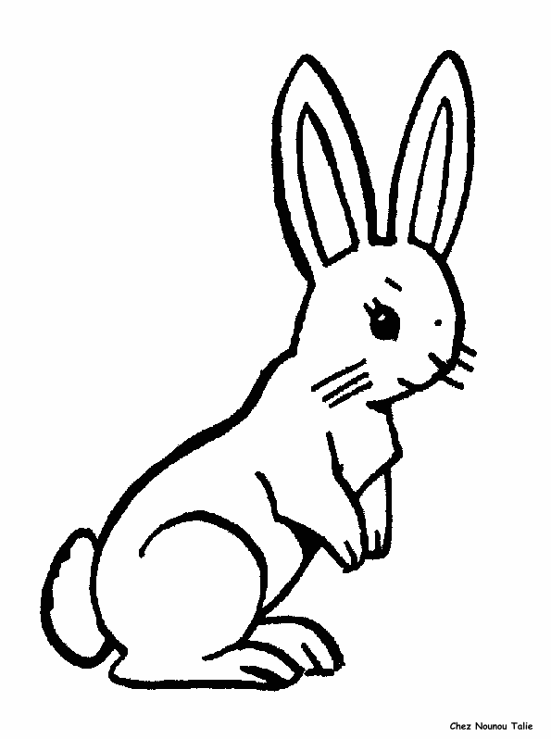
Nova igra- koji zec je brži
Potreban materijal : dvije prozirne plastične bočice, sa poklopcima, 20 slamki koje izrežeš na 4 dijela.
Zadatak- u igri mogu sudjelovati 2 igrača sa jednakom brojem slamki. Pobjeđuje igrač koji prvi ugura sve slamke u svoju kutiju. Nadamo se da će ti se igra svidjeti , te da ćeš ju igrati više dana.
Šaljemo sliku da vidiš kako treba izgledati materijal.

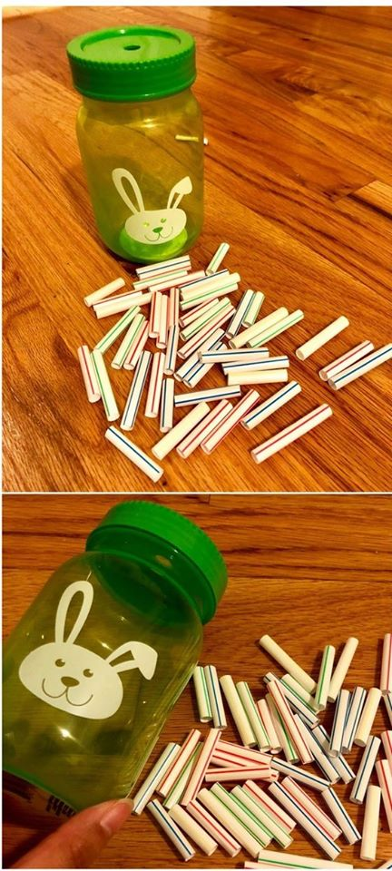

Aktivnost ako želite Zec od papira
-potreban materijal: kartonki tuljac, posuda sa bojom, škare, ljepilo, kolaž, ili flomasteri, malo vate za repić

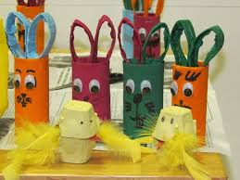
Opis: -obojite kartonski tuljac ako želite. Na suhi karton nacrtajte oči, njušku, a otraga zalijepite malu lopticu od vate za repić. Neka ti pomogne netko od ukućana.
Uživajte u današnjoj igri.

